Гидравлическая система домкрата снабжена системой защиты от перегрузки, которая предустановленна изготовителем и не должна переделываться.
Неправильная эксплуатация домкрата может привести к порче домкрата, машины или несчастным случаям.

5.ПРАВИЛА ХРАНЕНИЯ.
Домкрат следует содержать в чистоте и смазывать подвижные части.
Внимание: для предотвращения вытекания рабочей жидкости из резервуара, транспортировка и хранение домкрата должны осуществляться в вертикальном положении.

6. ГАРАНТИЙНЫЕ ОБЯЗАТЕЛЬСТВА
Гарантийный срок эксплуатации изделия – 1 год, со дня продажи (получения покупателем) домкрата, при условии соблюдения потребителем правил хранения и эксплуатации изделия.

Дата продажи: «___» __________ 20__ г.

Представитель продавца: ___________________
(подпись)

Представитель покупателя: __________________
(подпись)

ТЕХНИЧЕСКИЙ ПАСПОРТ

на

ДОМКРАТ
гидравлический двухплунжерный
(телескопический)
(грузоподъемность 2.0; 4.0; 6.0; 10.0 т)

ISO 9001

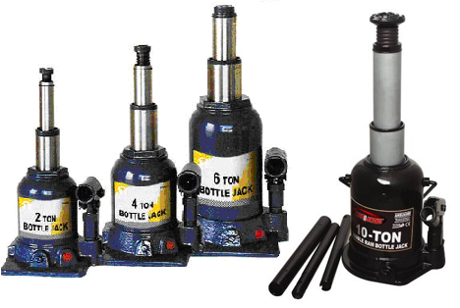

1. НАЗНАЧЕНИЕ

Домкрат гидравлический представляет собой устройство с ручным приводом, предназначенное для точечного поднятия грузов. Домкрат отличается простотой в обслуживании и надежностью в эксплуатации, позволяя осуществлять плавные подъем груза и его точную остановку на заданной высоте при относительно небольшом рабочем усилии, благодаря высокому передаточному отношению между площадями поперечного сечения цилиндра и плунжера насоса. Домкрат предназначен для использования в качестве вспомогательного оборудования авторемонтных мастерских, гаражей, для точечного поднятия, позиционирования оборудования, тяжелых металлических конструкций, подпорки тяжело нагруженных каркасов и других грузов, а также для работы при ремонте, монтажно-демонтажных, сборочных и транспортно-складских операциях и т.д.

2. ТЕХНИЧЕСКИЕ ХАРАКТЕРИСТИКИ
Технические характеристики домкрата приводятся в таблице
Основные технические характеристики
Модель | Грузоподъемность, тонн | Высота подъема + ход винта, мм | Высота подхвата, мм | Масса,  кг | Габариты,  мм
TF0202 | 2 | 160+60 | 150 | 5.0 | 132х125х150
TF0402 | 4 | 170+60 | 160 | 6.5 | 140х140х160
TF0602 | 6 | 270 | 215 | 9.0 | 150х150х215
TF1008 | 10 | 234+80 | 198 | 9.2 | 172х163х198
В качестве гидравлической жидкости следует применять минеральное масло, соответствующее параметру 10 по классификации SAE (отечественный аналог используемого масла – масло марки МГП-10)
Все работы с домкратом должны производиться на ровной и твердой поверхности. Домкрат оснащен пружиной возврата в исходное положение при снятии нагрузки.

3.ПОРЯДОК РАБОТ И ТЕХНИЧЕСКОЕ ОБСЛУЖИВАНИЕ
Перед использованием домкрата, открыть, но не удалять заглушку гидравлической системы домкрата, затем вставить рукоятку в муфту и сделать шесть двойных ходов рукояткой по максимальной амплитуде, для того чтобы убедиться в том, что поток гидравлической жидкости распределяется в системе правильно.
Важно убедиться, что выбранное положение расположения домкрата подходит для поддержания нагрузки исключает возможные вероятные повреждения.
Для того чтобы произвести подъем домкрата, закрыть заглушку, вращая ее по часовой стрелке. Проверить, убедившись, что нагрузка центрирована на седловине домкрата. Вставить рукоятку в муфту и прокачивать рукояткой до тех пор, пока седловина домкрата не окажется на требуемой высоте.
При необходимости следует заменять гидравлическое масло, необходимость определяется степенью его загрязнения.

Для того чтобы перевести домкрат в нижнее положение следует медленно поворачивать винт заглушки против часовой стрелки, открывая ее.

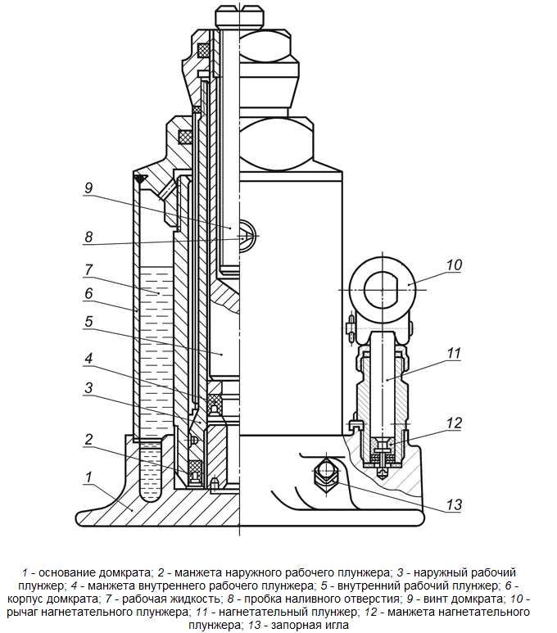

4. МЕРЫ ПРЕДОСТОРОЖНОСТИ
Недопустима перегрузка домкрата свыше рассчитанной нагрузки.
Домкрат применяется только для кратковременного точечного подъема груза вертикально вверх.
Недопустимо длительное нахождение домкрата под нагрузкой.
Недопустимо любое отклонение домкрата во время подъема от вертикальной оси.
Недопустимо использование нескольких домкратов для поднятия одной конструкции.

